Point de vente

Manuel utilisateurs

# Installation du programme

Une fois le programme téléchargé, celui-ci ne nécessite pas d’installation pour être utilisé. Cependant, il demande comme prérequis une version java supérieure à la 12. Vous pouvez installer la dernière version de java comme suit.

Pour la version Windows, vous pouvez retrouver l'exécutable [ici](https://www.oracle.com/java/technologies/javase-jdk16-downloads.html)

Pour la version linux, les lignes de commandes sont les suivantes :

$ sudo apt-get update

$ sudo apt-get install openjdk-16-jdk

Une fois Java installé, il ne vous reste plus qu'à lancer le programme par un double clic.

Vous pourrez trouver les fichiers de sauvegardes dans vos répertoires personnels.

Pour Windows : C:/USers/Public/posjudo

Pour Linux /home/NOMUTILISATEUR/

Au lancement du programme, vous arrivez sur l’écran d’accueil

# Utilisation du programme

## Menu de l’application

Le menu sur la gauche de l’écran vous permet de voyager dans les différents modules de l’application

« Accueil » ramène sur l’écran principal

« Vente » permet d’enregistrer les commandes

« Paramétrage produits » initialise ou modifie les produits disponibles à la vente

« Fonds de caisse » initialise le fonds de caisse en début de journée

« Mise en sécurité » permet d’enregistrer les sorties de caisse pour mettre l’argent en sécurité

« Rapports » visualise à l’écran les différents rapports

« Quitter » permet de quitter l’application en sauvegardant vos données

## Paramétrer les produits

Une des premières actions à faire, est d’initialiser / modifier les produits que vous proposerez.

En cliquant sur le bouton « Paramétrage produits » vous arrivez à l’écran suivant.

Au centre de l’écran, vous disposez de 36 cases pour afficher les produits disponibles à la vente.

A droite de l’écran, vous trouvez les caractéristiques du produit qu’il faut introduire.

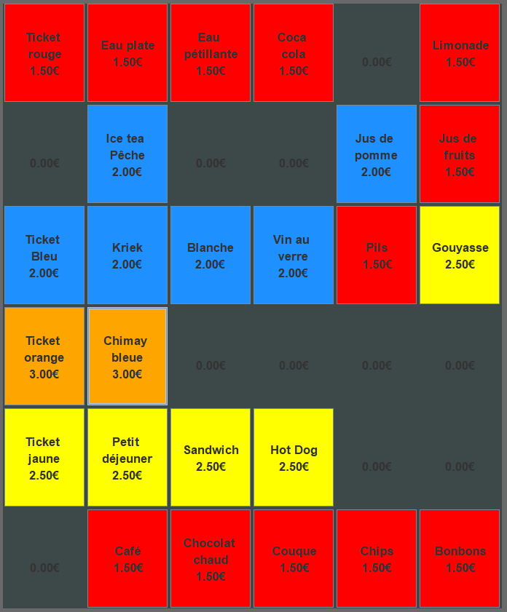

Si des produits existent déjà, ils s’affichent ; sinon la case est noircie.

Pour introduire un nouveau produit, sélectionnez une des cases noircies.

Pour modifier un produit existant, sélectionnez la case existante.

Par exemple, cliquez le 1er bouton de la 2nd ligne et introduisez les caractéristiques du produit.

« ID du bouton » confirme la case sélectionnée. Le premier chiffre renseigne la ligne, le second la colonne.

« Nom du produit » et « Prix du produit » permettent d’introduire le libellé et le prix.

« Composante R / G / B de la couleur du bouton » sont 3 paramètres qui permettent d’afficher la bonne couleur. Ceci est à mettre en lien avec la couleur des tickets.

Pour vous aider à définir la bonne couleur, vous disposez d’une aide sous forme de tableau dans le bas de l’écran.

« Bouton visible » - indiquez « oui » si vous souhaitez que la case s’affiche ; « non » si vous voulez que la case soit noircie. Cela peut être utile si un produit n’est plus disponible en cours de journée, mais que vous ne voulez pas perdre ses caractéristiques. Dans l’écran de « Vente », le produit n’apparaît plus.

« Valider » permet d’enregistrer les caractéristiques pour ce produit

« Annuler » laisse les caractéristiques inchangées et désélectionne la case.

## Enregistrer le fonds de caisse

Ensuite, vous devez initialiser votre fonds de caisse.

En cliquant sur le bouton « Fonds de caisse » vous arrivez à l’écran suivant.

Au centre de l’écran, vous disposez des boutons qui représentent les billets et pièces en euros.

A droite de l’écran, vous disposez d’un pavé numérique.

Cliquez sur le bouton représentant le billet ou la pièce pour laquelle vous voulez introduire le fonds de caisse.

En cliquant plusieurs fois sur un même bouton, le nombre de billet / pièce de cette valeur s’incrémente.

Si vous devez introduire un nombre élevé, vous pouvez utiliser le pavé numérique. Dans ce cas, introduisez d’abord le nombre grâce au pavé numérique, puis cliquez sur le bouton représentant le billet / la pièce.

Par exemple : 10 (pavé numérique) billets de 20€ (bouton 20€)

Au fur et à mesure, les billets et pièces présents dans votre fonds de caisse s’affichent dans le tableau récapitulatif en haut à droite de votre écran.

« Valider » permet d’enregistrer votre fonds de caisse.

« Annuler » ne change pas votre fonds de caisse..

Une fois validée, votre somme en caisse s’ajuste en ajoutant le total des billets / pièces introduits au montant déjà existant dans la caisse.

## Enregistrer les ventes

Vos premiers clients arrivent et votre journée de vente peut commencer.

En cliquant sur le bouton « Vente » vous arrivez à l’écran suivant.

Au centre de l’écran, vous disposez des boutons représentant les produits disponibles.

A droite de l’écran, vous disposez d’un pavé numérique.

Cliquez sur le bouton représentant le produit commandé par votre client.

En cliquant plusieurs fois sur un même bouton, le nombre pour ce produit s’incrémente.

Si vous devez introduire un nombre élevé, vous pouvez utiliser le pavé numérique. Dans ce cas, introduisez d’abord le nombre grâce au pavé numérique, puis cliquez sur le bouton représentant le produit.

Par exemple : 15 (pavé numérique) coca cola (bouton coca cola)

Au fur et à mesure, votre commande s’affiche dans le tableau récapitulatif en haut à droite de votre écran

« Valider » permet d’enregistrer votre commande.

« Annuler » annule toute la commande.

Une fois validé, le total de votre commande s’ajoute à votre somme en caisse.

## Faire les mises en sécurité

En cours de journée, la somme totale que vous avez en caisse peut devenir importante. Vous pouvez procéder à une mise en sécurité de l’argent et enregistrer cette sortie d’argent dans l’application.

En cliquant sur le bouton «Mise en sécurité » vous arrivez à l’écran suivant.

Au centre de l’écran, vous disposez des boutons qui représentent les billets et pièces en euros.

A droite de l’écran, vous disposez d’un pavé numérique.

Cliquez sur le bouton représentant le billet ou la pièce que vous voulez mettre dans votre mise en sécurité.

En cliquant plusieurs fois sur un même bouton, le nombre de billet / pièce de cette valeur s’incrémente.

Si vous devez introduire un nombre élevé, vous pouvez utiliser le pavé numérique. Dans ce cas, introduisez d’abord le nombre grâce au pavé numérique, puis cliquez sur le bouton représentant le billet / la pièce.

Par exemple : 25 (pavé numérique) billets de 10€ (bouton 10€)

Au fur et à mesure, les billets et pièces que vous mettez dans votre mise en sécurité s’affichent dans le tableau récapitulatif en haut à droite de votre écran.

« Valider » permet d’enregistrer votre mise en sécurité.

« Annuler » n’enregistre pas votre mise en sécurité et ne change pas votre somme en caisse.

Une fois validée, votre somme en caisse s’ajuste en déduisant le total des billets / pièces mis en sécurité du montant existant dans la caisse.

## Afficher les rapports

En cliquant sur le bouton «Rapports » vous arrivez à l’écran suivant.

A droite de l’écran, vous disposez d’un sous-menu avec les 4 rapports disponibles :

* « Rapport vente » : toutes les ventes pour une date donnée
* « Rapport mise en sécurité » : le contenu d’une mise en sécurité
* « Rapport fonds de caisse » : le contenu d’une initialisation du fonds de caisse
* « Ticket N° » : le détail d’une commande vendue

### Rapport Vente

Par défaut, la date reprise pour le rapport des ventes est la date du jour. Vous pouvez changer cette date, si vous souhaitez obtenir le rapport des ventes d’une date précédente.

En cliquant sur le bouton «Rapport Vente » vous obtenez au centre de l’écran, le résumé des ventes de cette journée.

### Rapport mise en sécurité

Par défaut, le numéro repris concerne la dernière mise en sécurité. Vous pouvez changer ce numéro pour obtenir le rapport d’une mise en sécurité précédente.

En cliquant sur le bouton « Rapport mise en sécurité » vous obtenez au centre de l’écran, votre dernière mise en sécurité.

### Rapport fonds de caisse

Par défaut, le numéro repris concerne le dernier enregistrement de fonds de caisse. Vous pouvez changer ce numéro pour obtenir le rapport d’une initialisation de fonds de caisse précédente.

En cliquant sur le bouton « Rapport fonds de caisse » vous obtenez au centre de l’écran, votre dernière initialisation de fonds de caisse.

### Ticket N°

Par défaut, le numéro repris concerne la dernière vente réalisée. Vous pouvez changer ce numéro pour obtenir le contenu d’une commande précédente.

En cliquant sur le bouton « Ticket N°» vous obtenez au centre de l’écran, le détail de cette commande.

# Quitter le programme

Grâce au bouton « Quitter », vous quittez l’application. Ceci a pour effet de fermer proprement tous les fichiers nécessaires et de sauvegarder vos données de la journée.